ПРОФИЛАКТИКА
ВИРУСНОГО ГЕПАТИТА А
Памятка для родителей
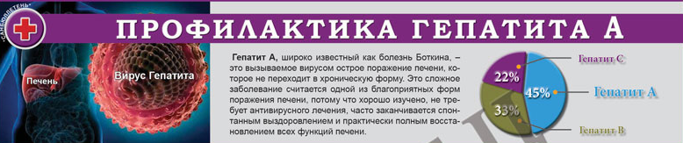
Вирусный гепатит А – острое вирусное инфекционное заболевание, вызываемое вирусом гепатита А.
Источником инфекции является больной в инкубационном периоде, больной человек с бессимптомной формой, больной со стертой – безжелтушной или желтушными формами инфекции, носитель.
Механизм передачи – фекально-оральный. Пути передачи: водный, пищевой, контактно-бытовой.
При водном передачи вирус гепатита А попадает в организм при использовании недоброкачественной питьевой воды, купании в загрязненных водоемах и бассейнах.
Пищевой путь передачи реализуется при употреблении продуктов, загрязненных вирусом во время во время производства на пищевых предприятиях, предприятиях общественного питания и торговли.
Контактно-бытовой путь передачи реализуется при несоблюдении правил личной гигиены. При этом факторами передачи служат руки, а также все предметы, загрязненные возбудителем инфекции.
Инкубационный период (время с момента заражения до появления симптомов) колеблется от 7 до 50 дней, чаще составляя 28-35 дней.
Вирус гепатита А обладает прямым цитопатическим действием, то есть способностью непосредственно повреждать печеночные клетки – гепатоциты.
Симптомы вирусного гепатита А: в типичных случаях проявляется общим недомоганием, повышенной утомляемостью, анорексией, тошнотой, рвотой, иногда желтухой (темная моча, обесцвеченный кал, пожелтение склер и кожных покровов) и повышением уровня аминотрансфераз сыворотки крови в следствие нарушения детоксикационной функции печени и оттока желчи.
Больные и подозрительные на заболевание подлежат госпитализации в инфекционное отделение.
Наибольшая концентрация возбудителя в фекалиях источника инфекции отмечается в последние 7-10 дней инкубационного периода и в первые дни болезни, соответствующие по продолжительности преджелтушному периоду, - от 2-14 дней (чаще 5-7 дней). С появлением желтухи у большинства больных концентрация вируса в фекалиях снижается.
При любом клиническом варианте течения вирусного гепатита А образуются специфические антитела anti – HAV IgG. Лица, не имеющие anti – HAV IgG, восприимчивы к гепатиту А.
Профилактика вирусного гепатита А:
-специфическая (вакцинация);
-неспецифическая.
Специфическая (вакцинация) профилактика проводится вакциной против вирусного гепатита А, обеспечивающей создание коллективного иммунитета. Вакцинация проводится однократно.
Вакцинация осуществляется по эпидемическим показаниям и следующим группам риска:
-дети, поступающие в детские дошкольные образовательные учреждения;
-дети и взрослые выезжающие на отдых в неблагополучные по вирусному гепатиту А регионы;
-дети закрытых учреждений.
Неспецифическая профилактика:
-строгое соблюдение правил личной гигиены (тщательное мытье рук с мылом перед едой и после туалета);
-тщательное мытье свежих овощей и фруктов перед употреблением в пищу;
-употребление для питья только кипяченой воды.

